从2024国际用户体验大会看 AI在用户体验领域带来的变化与趋势
柴雪芳

2024年10月底，第二十届国际用户体验大会User Friendly 2024在深圳举办。来自不同领域的专家从不同角度探讨人工智能迅速崛起的大环境下，AI给用户体验领域带来的变化与趋势。本文在全面梳理大会主旨的基础上，从用户体验领域的不同角色深入分析AI带来的影响与发展趋势。

第一部分：大会主腔调——聚焦AI，多元化讨论AI在用户体验领域的价值
此次大会主题为“心之向，智所达”。因而大会探讨的焦点在于生成式AI大模型在用户体验领域的应用价值，及对交互设计、用户研究的工具辅助作用；具体的讨论内容则体现出多元化特征。
首先，阐述角度多元。大会演讲嘉宾不仅有用户体验领域专家、人工智能领域专家，还有教育专家和行业与商界精英；分别来自国/内外高校、智能终端制造企业、阿里/网易等头部互联网企业、以及业界知名咨询研究机构等。他们基于不同领域的研究与实践，从AI作为研究工具、作为交互设计辅助工具、作为用户洞察工具、以及提升用户体验等等不同角度分享有关AI价值与应用的前沿新观点、最新的研究成果、商业洞察及实践经验。
其次，所持观点多元。与会专家对AI的价值基本持肯定态度，一是从设计工具的角度，AI能够延伸设计师的体能和智能，不仅能够帮助设计师进行初步设计、提升设计效率，协助改善产品界面、提升产品/服务的友好性，而且已经开始从辅助设计迈向自主设计。二是从研究工具的角度，认为AI已经初步具备理解能力、推理能力和交互能力，研究人员可以利用分析型AI进行视觉和事实理解、用生成式AI理解情节/隐喻和符号、以“AI原生”的思路进行符合AI逻辑的消费者洞察等。但也有专家学者认为，现阶段AI作为辅助工具在理解能力、推理能力等方面还有较大的局限性，表现在“有问必答、毫无洞察；面面俱到、不知重点；滴水不漏、难觅缺口。”借用美国哲学家Avram Noam Chomsky（艾弗拉姆·诺姆·乔姆斯基）的观点，AI 系统缺乏真正的语言理解能力，……实际上是在进行“高级抄袭”，它只是在大量数据中寻找统计上的相关性，而非理解句子的实际含义。认为深层次的理解能力才是人类智能的核心，真正的智能不仅仅是处理信息，而是能够生成解释和洞见。因而在创造力、直觉和情感智能等方面，人类智能具有不可替代性。
鉴于AI能力的局限性，部分专家认为，在应用AI技术进行体验设计的数智化转型时，需要考虑两个要点：1）思考人机协作的任务分配，将决策权交给人，而非语言大模型。因为现阶段的AI能力更适合替代知识性工作、沟通与协同、信息萃取/预测与决策支持、检查与识别等。2）是否把AI应用于设计及应用到什么程度，需遵循一个基本的判断原则——价值创造要大于成本降低。如果仅仅是降低成本，而没有带来相应的价值创造，甚至降低了价值（如客服用AI机器人客服代替人工客服降低了用户满意度），那就不应该应用AI。

第二部分：AI给用户体验不同角色带来颠覆性变革与影响
生成式AI的浪潮席卷不同行业，并逐渐渗透到研发、设计、生产、上市、服务等生产运营的各个环节，给用户体验领域的不同角色均带来影响。

AI给用户带来的影响：端侧交互模式从传统的人机交互向意图识别交互转变
在端侧，AI大模型加持下，终端通过智能体实现人智协同，从传统的以用户操作为主的人机交互模式转变为AI通过意图识别理解用户意图并实现交互，从而把人、设备、环境、服务进行真正的有机融合。如基于对用户的行为习惯和情景感知，实现更个人化的交互；基于生成式用户界面，实现更精简的交互流程；基于多模态融合，实现更自然优雅的交互；基于人智协同，进行更智能的规划执行。传统人机交互模式与意图识别交互模式的区别参见表1。

表1：传统人机交互与意图识别交互对比
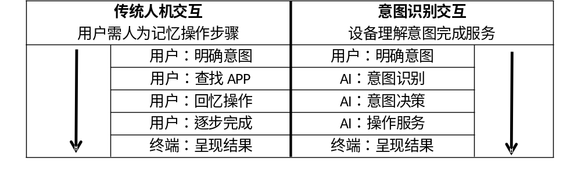
以荣耀个人化全场景AI操作系统——MagicOS 9.0为例：AI系统内核由语言大模型、图像大模型、语音大模型、多模态大模型四个大模型矩阵组成。YOYO助理升级为YOYO智能体，具备以人为中心的场景理解能力，可完成600项需求意图理解、950项个人习惯记忆、270项复杂任务规划，可实现一句话点咖啡/奶茶、一句话查询/取消APP自动续费、一句话转文档，一句话应用权限管理、一句话应用通知管理、一句话填表等900项任务自动执行。在这种意图识别交互模式下，用户只需要“动动嘴”而不再需要频繁“动手指”。

AI给设计师带来的影响：重构工作流和工作方式
对于设计师来说，AI已经不单纯是提高工作效率的工具，而从根本上改变了交互设计的流程，从AI设计工具、人智设计协作、模型资产（由设计资料和数据等构成）三个方面打造出AIGC设计新范式。主要体现在借助大模型和以AI为基础的工作流把创意与制作实现环节融为一体。具体参见图1。
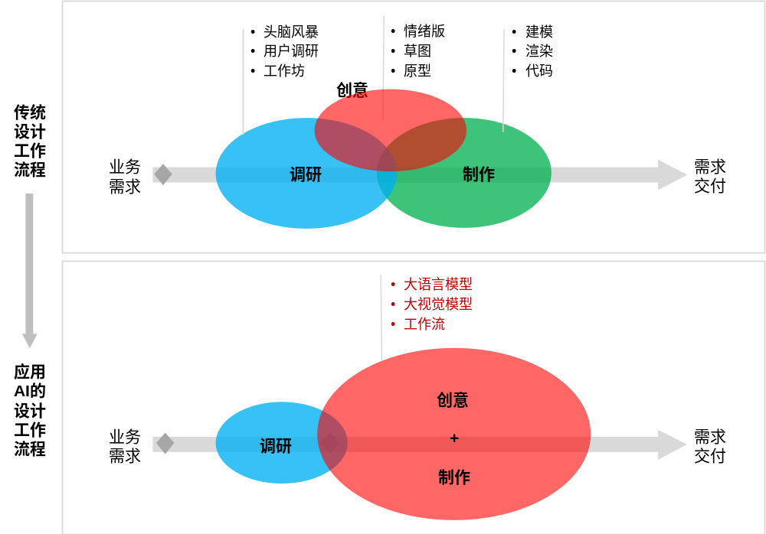
图1：AIGC打造设计工作新流程
为了适应这种工作流程的变化，需要一个平台来为设计师提供各种AIGC工具。为此，阿里创建了Artlab阿里云一站式AIGC设计平台，为设计师提供便捷易用的模型训练、开箱即用的AIGC设计工具、丰富合规的开源模型。无独有偶，华为基于其企业设计数据库，融入在线设计生产工具，构建了面向企业级设计系统的AI设计生成能力；包括公司级的设计数据集、OctoDesigner数字化在线设计平台、华为企业级设计系统等。
基于AI对设计师体能和智能的延伸、工作流和工作方式的重构、平台的赋能这三个方面的变革，从而真正把“一个设计师就是一个设计团队”变成现实。一个设计师就可以完成模型训练、工作流搭建、AI内容创作、AI技术理解、用户体验、跨学科知识等在前AI时代需要一个团队才能完成的工作。

AI给用研人员带来的影响：赋能用户洞察全流程
在用户研究领域，用研人员利用AI的提取、总结、推理和生成能力，做出了很多既有新意、又有实际营销价值、帮助业务增长的洞察案例。业内咨询机构将AI应用于用研领域，尝试将已有经验产品化、解决方案化，使AI能够赋能包括数据采集、分析和成果交付在内的用户洞察全流程。
数据采集环节，在定量调研中加入AI聊天助手，根据用户回答的结果实时分析并进行追问，使定量数据具有了定性研究的深度，而不再仅仅是一些标准化的答案。
数据分析环节，一方面借助AI分析多模态的调研数据，扩大用研分析面；另一方面，使分析更加深入。如某咨询机构参考日本饮料市场分析预测中国饮料市场的发展趋势：首先用AI分析日本某个食品饮料大奖的所有获奖产品（多模态语料），通过AI信息提取的方式提取每个产品的属性特点，然后AI提炼这些属性所暗含的主要维度，从而总结出日本饮料的创新方向。用研人员运用这些总结，分析出日本饮料的产品创新矩阵和功能地图。
成果交付环节，交付传统分析报告的同时交付数字孪生的虚拟消费者。如果说在数据采集和分析这两个环节，AI只是在原有工作流程上去做赋能和优化；那么在成果交付环节，应用AI后会创造新场景和新的交付产品。如某知名咨询公司开发了PersonaBot（消费者的数字孪生）产品，利用项目调研所获得的消费者信息，基于AI的推理能力和文本理解能力，构建映射消费者的模型并生成数字孪生的虚拟消费者。在成果交付时，配合传统分析报告同时向客户交付虚拟消费者；客户对交付的报告有疑问或者希望深入了解更多细节的时候，就可以向虚拟消费者提问，从而通过AI把所调研消费者的知识库最大限度激活。

第三部分：AI在用户体验领域的发展趋势
- 用户体验设计走向人机协同设计新范式
在用户体验设计的五要素（包括表现层、框架层、结构层、范围层和战略层）上，虽然现阶段，在以具体工作为主的表现层AI占比较大，但随着AI能力的提升和AI在行业内的快速应用，无疑已经向抽象的战略层延伸并渗透，从而在更广的范围和更深的层次上赋能体验设计。
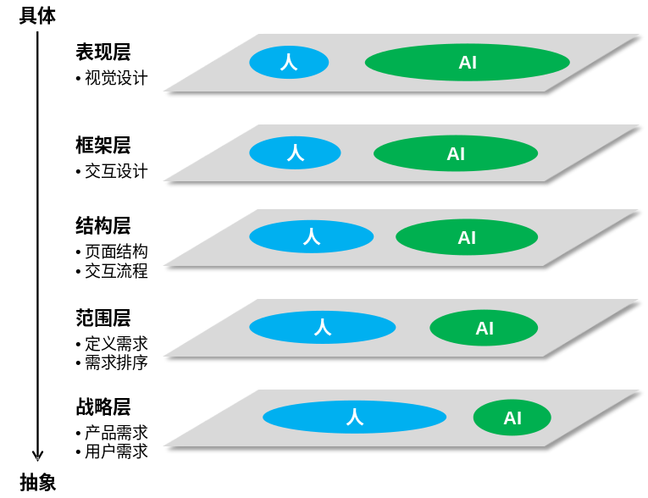
图2：用户体验设计五要素的脑机比
- AI技术在端侧的融入度逐步深化，推动性能与体验双重升级
表现为三阶段的推进：第一阶段，应用层集成AI，促进终端单点智能特性增强。第二阶段，系统层融合AI，AI能力下沉，驱动OS层面的智能化改造。第三阶段，以AI为中心的全新OS，即原生智能OS架构横空出世，端侧性能与体验实现颠覆式变革。
- 人机交互将从“以指令为中心”的手动操作转变为“以意图为中心”的自动执行
原生智能OS诞生后，AI 自主化程度会越来越高，AI将从“以指令为中心”向“以意图为中心”的人与AI协作的方向飞速发展。在这个过程中，AI首先从大部分工作由人类完成的协助工具，发展为可以在人类指导下完成任务，最终进化为可以自主分解目标并完成任务、人类仅起到监督作用。
- 用户体验将从“以设备为中心”转变为“以场景为中心”
人机交互以情境或意图为入口意味着用户体验从“以设备为中心”转变为“以场景为中心”。以设备为中心的模式下，用户在特定场景基于单一设备来运行相关应用；而以场景为中心的模式下，原生智能OS能自动感知用户使用场景、并识别用户意图，实现多个设备联动完成任务。

结语
总的来说，AI在用户体验领域的应用逐步深化，从提升效率的工具发展到创造AIGC人机协同设计新范式、重构工作流和工作方式、赋能用户洞察各环节，最终推动端侧体验向以用户意图为中心的方向发展，带来更自然、更友好的交互和用户体验。

